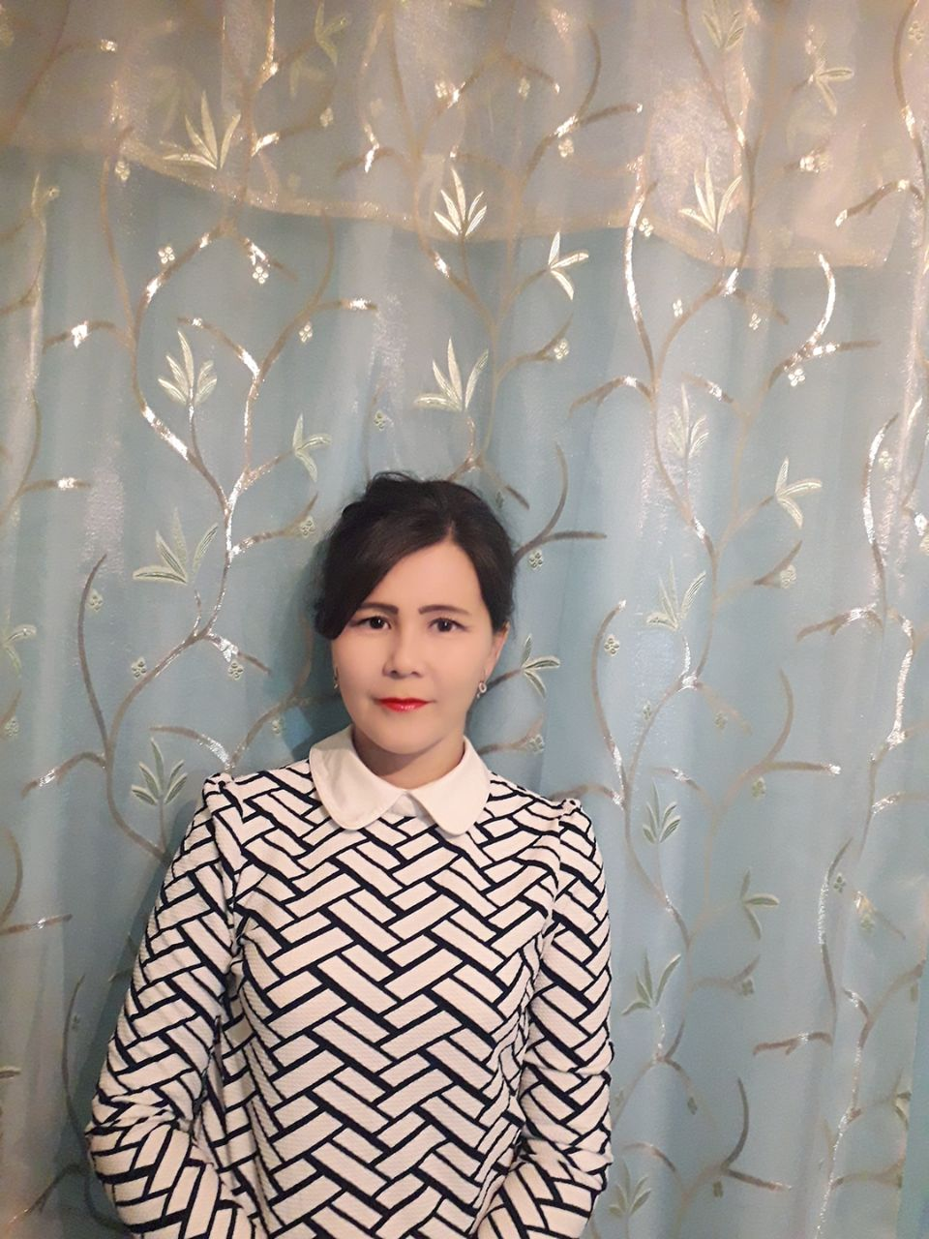

**Сайнова Кенжегул Мизамгалиқызы,**

БҚО, Қаратөбе ауданы, Саралжын ауылы,

Б.Қаратаев атындағы Саралжын ЖОББ мектебі

«Күншуақ» шағын орталығының тәрбиешісі

**Тарихқа саяхат**

(Ұйымдастырылған оқу қызметінің технологиялық картасы)

Білім беру саласы: «Коммуникация».

Бөлімі: Көркем әдебиет.

Мақсаты:Тәуелсіз Қазақстан,тақпақтар түсініп, есте сақтауға үйрету.Отан туралы тақпақ жаттату. Тақпақты көрнекі құралдар көмегінсіз жатқа айтуға, оны дауыс ырғағымен мәнерлеп оқуға үйрету.

Қажетті құрал-жабдықтар көрнекіліктер:''Менің Отаным -Қазақста'' көгілдір түсті сары күн

бинеленген макет

Қос тілдік: Ту- флаг-flag, елтаңба-герб-embiem.

|  |  |  |
| --- | --- | --- |
| Іс-әрекет кезеңдері | Тәрбиешінің іс-әрекеті | Балалардың іс-әрекеті |
| **Мативациялық қозғаушылық**  **3 мин** | Қазақстан Республикасының Әнұраны орындалсын  **Шаттық шеңбері**   Армысың көк аспан, Армысың алтын күн, Армысың алыс жер Армысың жан досым  Жылуыма жылу қос  Міне, менің қолым.  **Топқа бөлінеді**  **Жұмбак шешеміз**  Түсі көк  Биікте желбірейді. ( Ту ) | Әнұранды орындайды  Шаттық шеңберін орындайды  Жұмбақты шешеді. |
| **Ұйымдастыру іздену**  **10 мин** | **Суретпен жұмыс**  Тудың суретін көрсетіп, сұрақтар қояды.  -Біздің республикамыз қалай аталады? Қазақстан  Елбасы кім?  Ел ордамыз қалай аталады?  Қандай рәміздеріміз бар?  Туымыздың түсі қандай? Ортасында не орналасқан? Күн астында не бейнеленген?  Шетінде не бар?  Балалардың сұрақтарын толықтырады  **Өлең тыңдаймыз**  **Қазақстан жалауы**  Ермек Өтетілеуұлы  Көк байрағы бабамның,  – Бүгінгі ұрпақ алауы.  Тірегі әке-баланың,  – Қазақстан жалауы.  Өлеңді қайталап оқып мазмұны бойынша сұрақтар қояды  **Сөздік жұмысы:** Қазақстан жалауы деген сөздердің мағынасын түсінеді  **Қос тілдік:**Ту- флаг-flag, елтаңба-герб-embiem.  **Сергіту сәті**  Топ, топ, топ, топ басайық (шеңберге тұру) Жалаудан күн жасайық (жалаушаларын көтеру) Жаса, жаса, алтын күн (бір орында аяқты нық басып жүру) Жаса, жаса, алтын күн  **Астана – арман қала**  М. Әміреұлы  Сарыарқа төсінде,  Сән беріп Есілге.  Жас қала – бас қала,  Астана өсуде.  **Мақал-мәтелдер**  Отан – елдің анасы,  Ел – ердің анасы.  Отан оттан да ыстық.  Бірлігі жоқ ел тозады,  Бірлігі күшті ел озады.  Ынта болса адамда,  Қиын іс жоқ ғаламда.  **Дәптермен жұмыс** | Сұрақтарға жауап береді.  Өлең жолдарын тыңдайды суретті мұқият қарайды.  Жаңа сөздердің мағынасын түсінеді.  Ту- флаг-flag, елтаңба-герб-embiem.  Қимылды қайталайды, сөздерді айтады.  Өлеңді тыңдайды  Өлеңді жатқа айтады.  Мақал-мәтелді қайталайды  Дәптердегі жұмысты орындайды |
| Сұрақтарға жауап береді. |
| **Рефлексивті түзеушілік**  **2 мин** | **Еркін микрофон** арқылы сабақты қорытындылайды  Балаларды мадақтап, ұйымдастырылған оқу қызметі аяқталды. |

**Күтілетін нәтиже:**

Нені білу керек**:** Қазақстан Республикасының рәміздерінің атауын.

Нені игереді: Қазақстан жалауытуралы өлеңді жатқа айтуды.

Нені біледі: Әңгіме, мақал-мәтел, өлеңді тыңдай білуді.

